540. Релятивистский протон обладал кинетической энергией, равной энергии покоя. Определить, во сколько раз возрастет его кинетическая энергия, если его импульс увеличится в n = 2 раза.
T1 =m₀с²  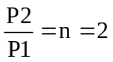 | Так как протон двигается со скоростью близкой к скорости света необходимо пользоваться релятивистскими формулами для нахождения импульса и энергии частицы.  Так как масса протона в состоянии покоя m₀=1,67×10⁻²⁷кг, то импульс равен  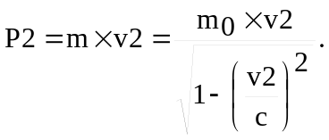  Кинетическая энергия для релятивистской частицы равна 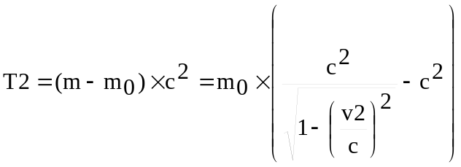. Откуда 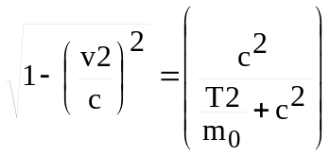, и 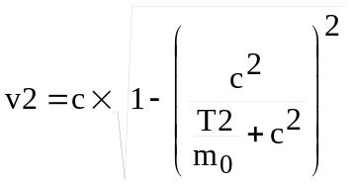, поэтому  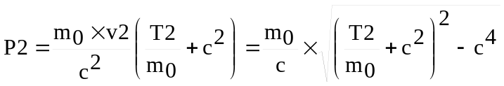 отсюда находим энергию 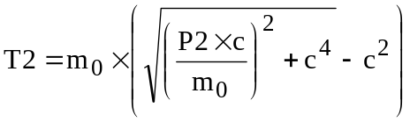.  Аналогично имеем 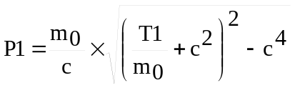. Подставляем T1=m₀c² и получаем 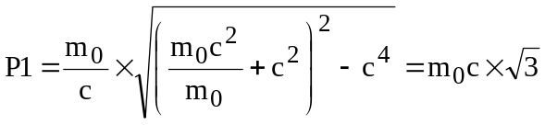. Так как P2=2×P1, то  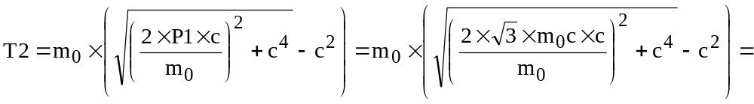  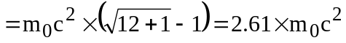.  То есть энергия увеличится в 2,61 раз.
T2=?

